Игорь Липский

Мировая премьера «Ракового корпуса»
состоялась на сцене областного драмтеатра

(33 Губерния. 2017. URL: https://trc33.ru/news/culture/mirovaya-premera-rakovogo-korpusa-sostoyalas-na-stsene-oblastnogo-dramteatra/)

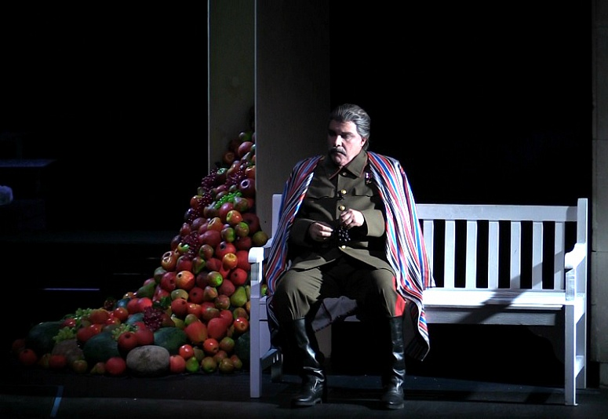

Мировая премьера спектакля по романам Александра Солженицына «Раковый корпус. Сосланные навечно» состоялась на сцене Владимирского областного драмтеатра. В основе сюжета — несколько произведений писателя: «Раковый корпус», «В круге первом» и «Архипелаг ГУЛАГ». Спектакль приурочили к 100-летию со дня рождения писателя, которое отпразднуют 11 декабря 2018 года.
Идея поставить спектакль по романам Солженицына появилась в областном театре драмы год назад. Сначала выбрали рассказ «Матренин двор», ведь он написан на Владимирской земле. Но позже остановились на «Раковом корпусе».

— Мы понимаем, что Солженицын писал не об онкологии человека, а об онкологии общества. И для него рак общества — это, в первую очередь, метастазы ГУЛАГа, которые были порождены ещё в 1937 году, да и много раньше. Это и Ежов, и Берия. Нельзя было пройти мимо других романов. Как «В круге первом» не ввести личность Сталина в наш спектакль, — рассуждает режиссёр-постановщик Владимир Кузнецов.

Противоречивую роль Иосифа Сталина исполнил народный артист РФ Николай Горохов. Для него это возможность посмотреть на личность вождя под новым углом.

— Мне бы хотелось показать его не карикатурным, не быть озлобленным, а попытаться, как артисту, понять, насколько это даёт возможность, материал — почему всё так произошло, — говорит народный артист РФ Николай Горохов.

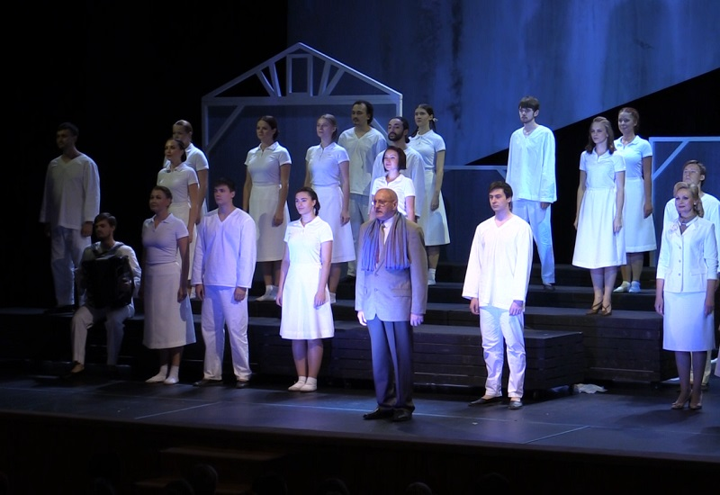

На премьере присутствовала и вдова Александра Солженицына Наталия Дмитриевна. О постановке она узнала через интернет, прочитав о планах Владимирского драмтеатра на новый театральный сезон.

— Во всяком случае, я не знала, обратятся ко мне или нет. Нет, написал мне директор театра, потом прислали инсценировку, так что у нас пока такие дружеские, хорошие отношения, но пока они были заочные, — говорит вдова Александра Солженицына Наталия Дмитриевна.

